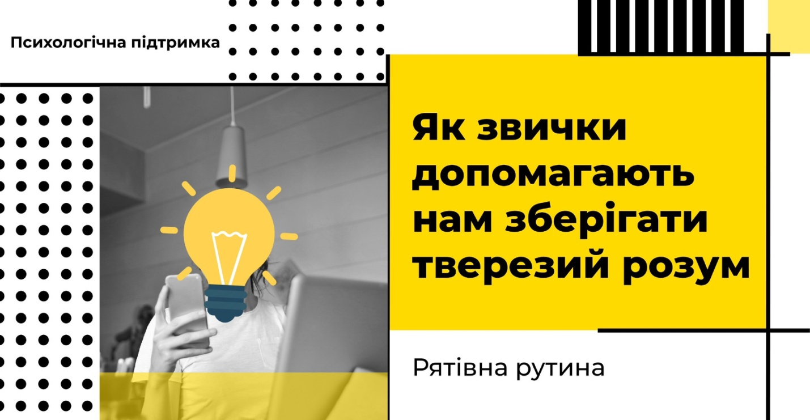
Рятівна рутина: як звички допомагають нам зберігати тверезий розум
Пандемія та пов'язані з нею обмежувальні заходи перевернули наше життя з ніг на голову. Невміння адаптуватися до нових умов породжує тривожність і прокрастинацію, а також призводить до конфліктів з близькими людьми. Встояти в цей непростий час допоможуть звички.
У своїй лекції 1892 Вільям Джеймс сказав: «Немає більш нещасної людини, ніж та, для якої кожне рішення — запалити цигарку, випити води, приступити до роботи, встати з ліжка або піти спати — стає предметом роздумів». З введенням суворих заходів соціального дистанціювання багато людей несподівано для себе опинилися в аналогічному становищі.
Порушення звичного розпорядку означає, що вони більше не можуть прожити істотну частину дня на автопілоті. Як наслідок, якщо раніше на те, щоб прийняти душ, одягнутися і поснідати у них йшла всього година (а то і менше!), то тепер ці процедури затягуються до обіду.
Звички не тільки дозволяють нам виконувати повсякденні справи на автопілоті (звільняючи тим самим свідомість), але і встановлюють межі між роботою та особистим життям. А людям, схильним до перепадів настрою, вони також допомагають впоратися з емоціями і не піддатися тривозі, подразненню і ліні.
Тим, кому робота не дозволяє забутися, зараз, можливо, саме час знайти заняття, яке їм дійсно цікаве. Само собою, писати «Короля Ліра», перебуваючи на карантині, не обов'язково, але в довгостроковій перспективі знадобиться щось більше духовно збагачуюче, ніж перегляд серіалів.
Творчий процес також допомагає об'єднати окремі дні в єдине ціле. Знайшовши заняття, яке повністю поглине увагу, багато людей зможуть природним чином виробити новий режим дня, який напевно буде підходити їм краще, ніж розпорядок, нав'язаний ззовні. Та й зміна сама по собі може мати стимулюючий ефект.
Як писав у своїх мемуарах композитор Аллен Шон: «Наші звички допомагають нам пристосуватися до дивацтва світу».
Які карантинні звички краще зберегти (поради експертів):
- створення нової приємної рутини для себе – ритуалів, що можуть щодня покращувати ваш настрій і об’єднувати родину;
- обмеження обсягу інформації для зменшення занепокоєння;
- творчий підхід для самообслуговування, пошуки нестандартних рішень для задоволення повсякденних потреб;
- ведення щоденника спостережень за здоров’ям;
- організація власного часу для роботи на фрілансі і відпочинку;
- екологічний підхід до споживання.

